Documentação Técnica e Comercial - Gestão de Insumos Agrícolas

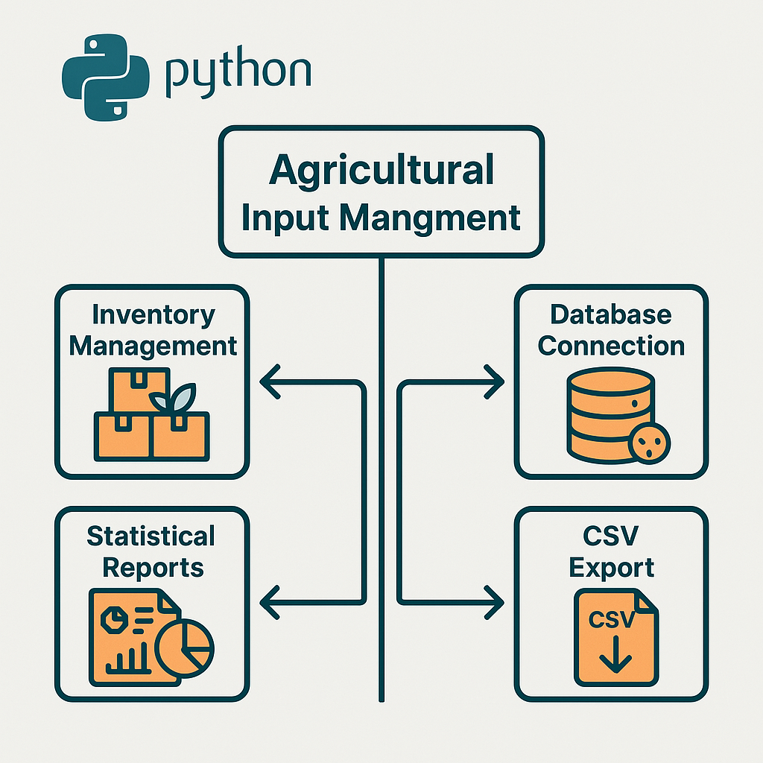

# 📘 Introdução

Este projeto tem como objetivo a criação de um sistema de gestão de insumos agrícolas, com foco em controle de estoque, validade de produtos e integração com banco de dados Oracle. Ele contempla inserção, atualização, exclusão e relatórios estatísticos sem gráficos.

# 🛠️ Funcionalidades Principais

- Cadastro de insumos com nome, tipo, quantidade e validade.  
- Atualização de quantidade de insumos.  
- Exclusão de insumos.  
- Listagem completa de insumos.  
- Relatórios por validade próxima e entre períodos.  
- Exportação para CSV.  
- Armazenamento em arquivos locais e em banco Oracle.

# 📁 Estrutura do Projeto

- main.py: menu principal e rotas para funcionalidades.  
- funcoes_oracle.py: manipulação no banco de dados Oracle.  
- menus/: submenus para relatórios e insumos.  
- dados/: arquivos txt/json locais para backup.

# 💻 Exemplo de Código: Inserção de Insumo

Abaixo um trecho que mostra como é feita a inserção de um insumo com conexão Oracle.

def inserir_insumo_oracle(insumo):  
 conn = conectar_oracle()  
 try:  
 cursor = conn.cursor()  
 cursor.execute("""  
 INSERT INTO insumos (nome, tipo, quantidade, validade)  
 VALUES (:1, :2, :3, TO_DATE(:4, 'YYYY-MM-DD'))  
 """, (insumo["nome"], insumo["tipo"], insumo["quantidade"], insumo["validade"]))  
 conn.commit()  
 print("Insumo inserido com sucesso no Oracle!")  
 except Exception as e:  
 print(f"Erro ao inserir insumo: {e}")  
 finally:  
 desconectar_oracle(conn)

# 📊 Relatórios Estatísticos

Os relatórios fornecem visão detalhada dos dados armazenados:  
- Insumos com validade próxima (X dias).  
- Insumos entre duas datas de validade.  
- Exportação de relatórios para arquivos CSV.

# 🧠 Estruturas de Dados Complexas

- Tuplas: usadas em inserções SQL (ex: (nome, tipo, quantidade, validade)).  
- Dicionários: usados para representar insumos.  
- Listas: manipulação de múltiplos registros.  
- Laços (for, while): usados para percorrer estruturas.

# 🗄️ Banco de Dados Oracle

O projeto utiliza conexão com Oracle para operações CRUD. A string de conexão é ajustável via biblioteca cx_Oracle.

# ✅ Conclusão

O sistema oferece uma solução completa e robusta para gestão de insumos agrícolas, com suporte a banco de dados profissional e exportações. Ideal para implementações reais e demonstrações acadêmicas ou comerciais.